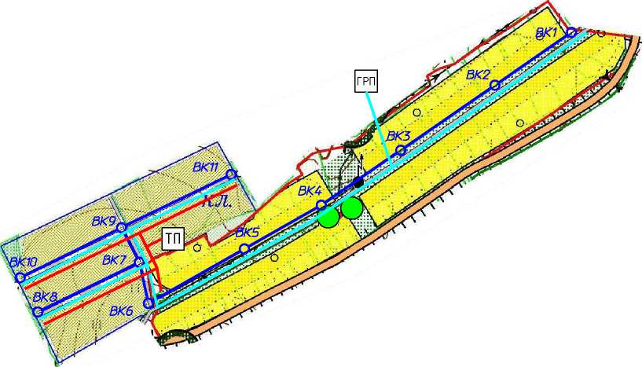Схема перспективных сетей коммунальной инфраструктуры й. ОрлоВка. М 1:10000

Условные обозначения:
Q - общастванныа здания и сооружания Q - водопровод хоз. питьаВой проактируамый О] - Водопроводный колодац проектируемый Q - низковольтный эл. кабель проектируемый
- трансформаторная подстанция проектируемая
ТП
- газопровод низкого давления проектируемый
грп - газорегуляторный пункт проектируемый

Изм. | Кол.уч. | Лист | № док | Подп. | Дата
ГАП |  | КинзябаеВ
Н.контр. |  | Гайфуллин
Разраб. |  | Князев
Проверил |  | Нугуманов
Директор |  | Халиуллин

Схема перспективных сетей коммунальной инфраструктуры д. Орловка. М 1:10000
15/06-2016-ПД-ПКР.3
Программа комплексного разбития систем коммунальной инфраструктуры
сельского поселения Красновосходский сельсовет Муниципального района Иглинский район
Республики Башкортостан на 2016-2020 годы с перспективой до 2035 года
3. Орловка
сельского поселения Красновосходский сельсовет
Муниципального района Иглинский район
Республики Башкортостан
Стадия
Лист
Листов
ПД
ООО "СтатусСтройПроект"
5
13

